Technická specifikace pro PD

Název akce: II/334 Přestavlky, most ev.č. 334-011

Místo realizace akce : most na silnici č. II/334 v km 29,070 přes Přestavlcký potok v obci Přestavlky, okres Kolín, cestmistrovství Zásmuky

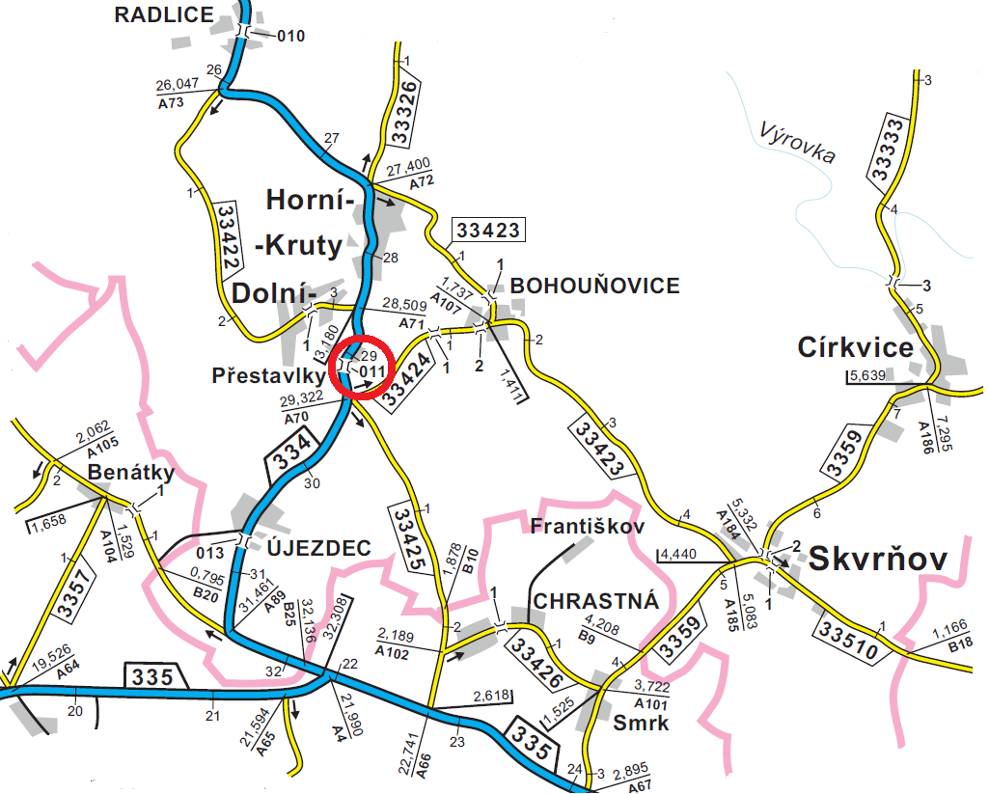

- Současný stavební stav mostu:
Popis stávajícího mostu:
Opěry, parapetní zdi a klenba jsou z lomového kamene, částečně omítnuté. Římsy jsou betonové, zábradlí je z ocelových profilů. Délka přemostění je 3,01 m, celková šířka 6,12 m, plocha mostu 24,54 m2.

Závady:
Současný stavební stav mostu je st. VI–velmi špatný, zatížitelnost (Vn) je omezena na 6 t.
Opěry, křídla a parapetní zídky mají odpadlou omítku s vypadanou spárovou maltou, výluhy, uvolněné a vypadlé kameny a deformace.
Klenba má průsaky, deformaci, podélné trhliny, uvolněné kameny a utržené čelo.
Ve vozovce je síť trhlin a deformací s podélnými trhlinami od klenby, nad křídlem s pokračováním podél svahu příkopu. Římsy mají degradovaný povrch, otlučené hrany, příčné trhliny a rozpadají se.
Záchytný systém na mostě neodpovídá platným ČSN

- Výčet požadovaných prací:
- Vypracování projektové dokumentace (PD) pro územní rozhodnutí (DÚR) včetně výkonu inženýrské činnosti k územnímu rozhodnutí (IČ k ÚR) na demolici a výstavbu kompletně nového mostu.
- Vypracování PD pro stavební povolení (DSP) včetně výkonu inženýrské činnosti ke stavebnímu povolení (IČ k SP).
- Vypracování PD pro provádění stavby (PDPS).
- Výkon autorského dozoru (AD).
- Vypracování 1. hlavní mostní prohlídky (1.HPM) a mostního listu (ML) včetně zanesení do systému BMS.

- Náklady stavby jsou dány odhadem:
4.500 tis Kč bez DPH, tj. 5.445 tis. Kč s DPH 21%

- Specifikace rozhodujících stavebních objektů:
- Demolice mostu
- Most včetně napojení navazující komunikace
- Přeložky inženýrských sítí – dle zjištěné skutečnosti
- DIO

- Územně-technické podmínky:
Stavba bude prováděna na stávající silniční síti v majetku Středočeského kraje za úplné uzavírky silnice.

- Termín realizace
- PD: dle SOD
- Stavba: předpoklad zahájení v r. 2020

Kontakt :
Miroslav Dostál hlavní mostní technik KSÚS SK, mobil 778 532 514, email: miroslav.dostal@ksus.cz
Ing. Jiří Čapek, mostní technik oblast Kutná Hora, mobil 728 290 934, email: jiri.capek@ksus.cz

Zpracoval: Ing. Jiří Čapek

Datum : 9.1.2019

Fotodokumentace:
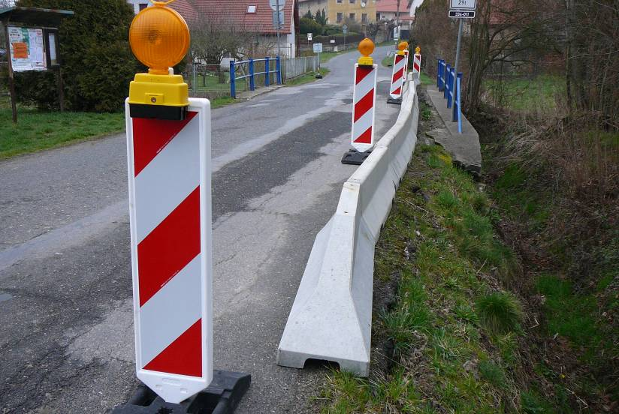 | Pohled proti směru staničení.
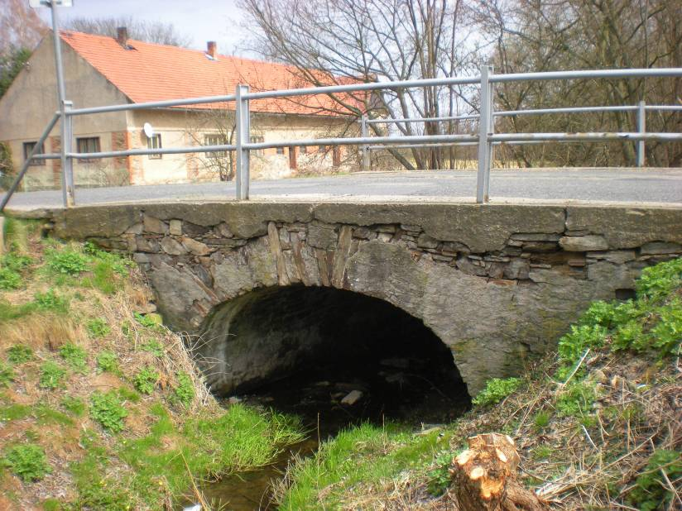 | Pohled na most zprava.
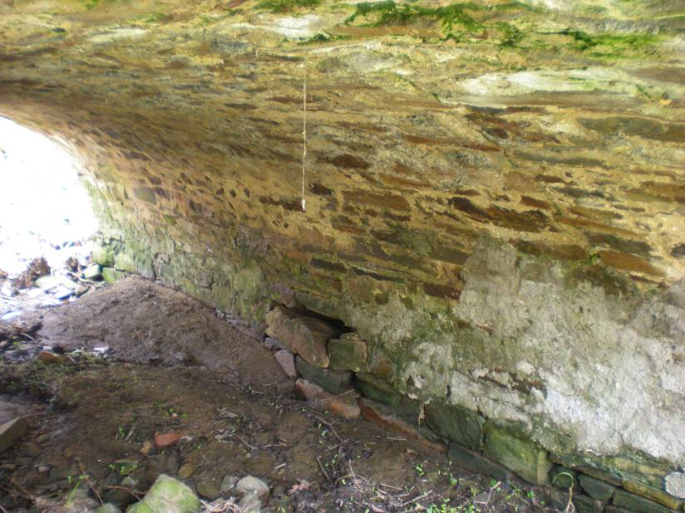 | Opěra s vypadlými kameny.

